**Лабораторная работа №7**

**JavaScript**. Динамическое изменение html- документа в браузере

**Цель работы**: изучить основы javascript и научиться динамически изменять html- документ.

**Задание**: создать html-документ, сделать динамическое создание списка группы.

Ход работы:

1.Сделал первый сайт со статичным списком (Рис. №1):

Рисунок 1

Результат (Рис. №2):

Рисунок 2

2.Создал Сайт с динамичным изменением списка (Рис. №3):

Рисунок 3

Результат (Рис. №4):

Рисунок 4

3. Создал еще один сайт с динамичным списком (Рис.№5):

Рисунок 5

Результат (Рис. №6):

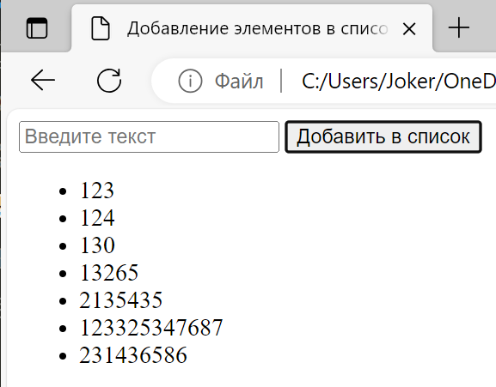

Рисунок 6

Вывод: изучил основы javascript и научился динамически изменять html- документ.

|  |  |  |
| --- | --- | --- |
| Работу выполнил: | Родин И. А. |  |
| Работу проверил: | Муженко А. С. |  |